ỦY BAN NHÂN DÂN TP HỒ CHÍ MINH
Mẫu 7
TRƯỜNG ĐẠI HỌC SÀI GÒN
KHOA CÔNG NGHỆ THÔNG TIN



Họ và tên sinh viên :

BÁO CÁO THỰC TẬP TỐT NGHIỆP

Công ty thực tập : XXX
Giảng viên hướng dẫn : XXX

TP. Hồ Chí Minh, tháng 10 năm 2011

MỤC LỤC
MỤC LỤC 2
Phần A : GIỚI THIỆU CÔNG TY THỰC TẬP 3
I. Chức năng và lịch sử hình thành 3
II. Tổ chức 6
III. Các dịch vụ 8
Phần B : NỘI DUNG THỰC TẬP 9
I. Tính chất công việc được giao 9
II. Nội dung thực tập 2 9
III. Nội dung thực tập 3 9
Phần C: NHẬT KÝ THỰC TẬP 10
Phần D: KẾT QUẢ ĐẠT ĐƯỢC QUA ĐỢT THỰC TẬP 11
Phần E: BẢNG ĐÁNH GIÁ QUÁ TRÌNH THỰC TẬP TỐT NGHIỆP 12

Phần A : GIỚI THIỆU CÔNG TY THỰC TẬP

I. Chức năng và lịch sử hình thành
FSOFT (FPT Software – tên ngắn gọn của Công ty Cổ phần phần mềm FPT) là công ty thành viên thuộc tập đoàn FPT, được thành lập ngày 13/1/1999. Là một công ty dẫn đầu về việc xuất khẩu phần mềm tại Việt Nam, trong suốt quá trình phát triển, Fsoft đã đạt nhiều thành tựu đáng kể, bên cạnh đó, FPT Software cũng là công ty đầu tiên ở Việt Nam đạt nhiều chứng chỉ về quy trình phần mềm chuẩn quốc tế. Để đạt được thành tựu như ngày nay, FSOFT đã trải qua các giai đoạn với nhiều khó khăn và thử thách.
Trước đó, Fsoft là một bộ phận tin học mang tên ISC (Informatic Service Center) được FPT thành lập vào năm 1988. Một trong những dự án phần mềm đầu tiên mà ISC tham gia là dự án Typo4 xuất khẩu sang Pháp do một Việt kiều ở Pháp về chủ trì. Tiếp theo là hàng loạt giải pháp phần mềm cho các mảng ngân hàng, kế toán, phòng vé máy bay song song với phân phối thiết bị và dự án phần cứng. Đến tháng 12 năm 1994, khi đã đủ lớn, ISC được tách thành các bộ phận chuyên sâu về dự án, phân phối, phần mềm… Bộ phận phần mềm lúc đó có tên là FSS (FPT Software Solutions - tên tiếng Việt là Xí nghiệp Giải pháp Phần mềm FPT).
Từ 1994 đến 1998, FSS tiếp tục phát triển và cung cấp các giải pháp phần mềm cho các lĩnh vực Ngân hàng, Kế toán, Thuế, Hải quan, Công an. Một trong những thành tích nổi bật của FSS là xây dựng TTVN - mạng WAN đầu tiên tại Việt nam, tạo tiền đề phát triển cho Công ty Viễn thông FPT sau này (FPT Telecom). Trong những năm này, FPT liên tiếp được PC World Việt nam bình chọn là Công ty Tin học số một.
Cuối năm 1998 đầu 1999, sau khi chiến lược xuất khẩu phần mềm được định hình, một nhóm chuyên gia được tách ra từ FSS để thành lập FSU1 (FPT Strategic Unit #1) như bộ phận chịu trách nhiệm mũi nhọn trong sứ mệnh Toàn Cầu Hoá. FSU1 chính là tiền thân của FSOFT ngày nay. Trong năm 1999, FSOFT đã thực hiện thành công dự án đầu tiên với khách hàng Winsoft, Canada, bước đầu xác định cơ cấu tổ chức, lên các chương trình chuẩn bị nhân lực cho xuất khẩu. Năm 2000, FSOFT chuyển trụ sở sang toà nhà HITC. Ảnh hưởng bởi vụ dotcom, thị trường xuất khẩu phần mềm gặp nhiều khó khăn. Tuy vậy, FSOFT đã vượt qua được thử thách và đạt được kết quả quan trọng - ký hợp đồng OSDC (Offshore Software Development Center) đầu tiên với Harvey Nash. Đến nay, Harvey Nash vẫn là một trong những khách hàng lớn nhất của FSOFT.
Năm 2001 được đánh dấu bằng các hợp đồng OSDC với Mỹ và đặc biệt là OSDC với NTT-IT - khách hàng Nhật Bản đầu tiên của FSOFT. Năm 2001 cũng là năm FSOFT bắt đầu dự án CMM-4, với mục tiêu đạt chứng chỉ CMM mức 4 trong vòng một năm.
FSOFT đạt CMM mức 4 vào tháng 3/2002, trở thành công ty đầu tiên ở khu vực Đông Nam Á đạt chứng chỉ này. Năm 2002 cũng là năm FSOFT củng cố lại sơ đồ tổ chức, bằng việc thành lập các Trung tâm sản xuất và các Phòng chức năng. Cuối 2002, lần đầu tiên doanh số FSOFT vượt ngưỡng 1 triệu USD. Năm 2003 đem về cho FSOFT nhiều khách hàng mới, đặc biệt là các khách hàng lớn của Nhật như Hitachi, Sanyo, Nissen, IBM Japan. FSOFT thành lập Văn phòng tại thành phố Hồ Chí Minh.
Để chuẩn bị cho thị trường Nhật, một chương trình lớn được triển khai bao gồm thành lập Trung tâm Đông Du đào tạo tiếng Nhật CNTT, tuyển sinh viên các Khoa tiếng Nhật và hỗ trợ học bổng cho họ học Aptech, tuyển sinh viên tốt nghiệp các trường CNTT và đào tạo tập trung tiếng Nhật 6 tháng. Năm 2003 cũng là năm dự án CMM-5 khởi động. Đầu năm 2004, FSOFT trở thành Công ty cổ phần phần mềm FPT. Trụ sở tại Tp. Hồ Chí Minh được chuyển về toà nhà e-town. FSOFT đạt CMM mức 5 (mức cao nhất) vào tháng 3. Để phục vụ tốt hơn các khách hàng Nhật, Văn phòng đại diện của FSOFT được mở tại Tokyo. Năm 2004 cũng là năm gặt hái nhiều thành công của Công ty Phần mềm FPT, với doanh số xuất khẩu năm 2004 tăng trưởng hơn 200% so với năm 2003.
Năm 2005 là năm đánh dấu bước phát triển của công ty về mọi mặt, giúp FSOFT khẳng định vị trí công ty phần mềm hàng đầu Việt Nam. Tháng 8/2005 thành lập Chi nhánh Đà Nẵng, tháng 11 thành lập Công ty FSOFT JAPAN tại Tokyo, tháng 12 khai trương Trung tâm Tuyển dụng và Đào tạo tại toà nhà Simco, Hà nội. Hết năm 2005, FSOFT tăng trưởng 114% doanh số, doanh thu đạt đến 9,2 triệu USD, trở thành công ty phần mềm đầu tiên của Việt Nam có 1000 nhân viên.
Tháng 10, năm 2007, FSOFT chuyển Trung tâm đảm bảo nguồn lực (RAC) về tòa nhà FPT Software tại Ngõ Tuổi trẻ- Hoàng Quốc Việt, đánh dấu sự trưởng thành trong công tác Tuyển dụng và đào tạo ban cho nguồn nhân lực của toàn Fsoft Hà Nội. Các Trung tâm sản xuất phần mềm được chuyển đến làm việc tập trung tại Tòa nhà FPT Building tại Phạm Hùng. Cuối năm 2007, doanh số của Fsoft đạt 29,6 triệu USD, tăng 79% so với doanh thu năm 2006; số nhân viên chính thức là 2,287 người.
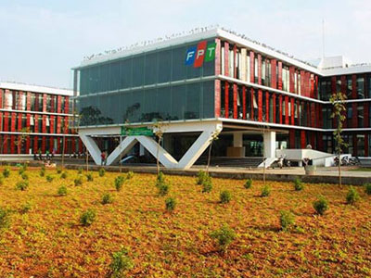
F-town Hà Nội
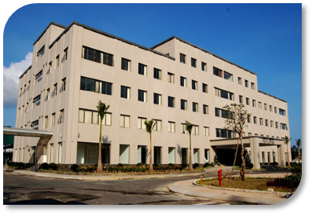
Tòa nhà FPT tại Đà Nẵng
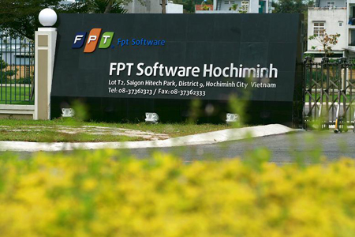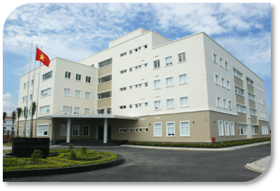
Tòa nhà F-town tại Khu công nghệ cao TP.HCM
FSOFT có hệ thống khách hàng rộng lớn trên toàn thế giới ở Mỹ, Châu Âu, Nhật Bản, và các nước Châu Á Thái Bình Dương (Malaysia, Singapore, Thailand, Australia). Trong chiến lược gia nhập hàng ngũ những nhà cung cấp dịch vụ phần mềm hàng đầu thế giới, Công ty tập trung phát triển nguồn nhân lực chất lượng cao – giá trị cốt lõi đóng góp vào tăng trưởng của công ty. Với 80% nhân viên FSOFT thuần thục về tiếng Anh và hơn 200 người sử dụng tiếng Nhật, FPT Sofware không ngừng tìm kiếm và tạo cơ hội cho những tài năng trẻ. Mục tiêu trong năm 2008, Fsoft sẽ đạt doanh thu 48,5 triệu USD, lợi nhuận ước tính sẽ đạt 14,7 triệu USD với số nhân viên sẽ là 3400 người.
Tính đến nay, FSOFT đã có 8 công ty thành viên ở Nhật Bản, Singapore, Pháp, Mỹ, Malaysia, Úc và Châu Âu. Tại Việt Nam, FSOFT hiện có 3 chi nhánh lớn ở TP Hồ Chí Minh, Hà Nội, Đà Nẵng.
Từ khi thành lập đến nay, FSOFT không ngừng vươn lên, ngoài việc tăng doanh thu thì FSOFT cũng chú trọng việc nâng cao chất lượng dịch vụ. Công ty đã phấn đấu để đạt được mục tiêu về các chứng chỉ chất lượng chuẩn quốc tế trong quy trình phát triển phần mềm.
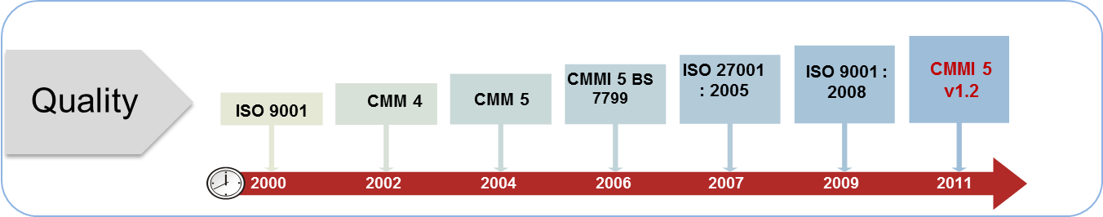

Các chứng chí mà FSOFT đã đạt được
Đến năm 2012, doanh thu của FSOFT đạt đến 81,5 triệu USD và có 4100 nhân viên đang làm việc khắp các chi nhánh, công ty trong và ngoài nước.
FPT Software HCM được thành lập chính thức từ ngày 13/4/2004 với hai Trung tâm sản xuất là G3 (hiện là FSU3) và G9 (tiền thân của FSU15 hiện tại).
Với số lượng nhân viên ban đầu chưa đến 50 người, đến nay, sau 10 năm hình thành và phát triển, FPT Software HCM đang chuẩn bị cán mốc 1.500 CBNV. Từ một chi nhánh nhỏ, phải thuê mặt bằng để làm văn phòng đến nay FPT Software HCM là doanh nghiệp Việt Nam có tổng vốn đầu tư lớn nhất tại khu Công nghệ cao Quận 9, TP. HCM. Dự án F-Town 1 được công ty hoàn thành trong vòng 2 năm với tổng vốn đầu tư 170 tỷ đồng. Dự án F-Town 2 được khởi công vào giữa năm 2013 và dự kiến hoàn tất vào cuối năm 2014 với tổng kinh phí đầu tư là 200 tỷ đồng.
Tăng trưởng doanh thu trung bình 10 năm của FPT Software HCM luôn đạt con số khoảng 30%/năm. Tính đến thời điểm tháng 4/2014, quy mô nhân lực tăng trưởng 15 lần, tổng doanh thu tăng trưởng gần 19 lần so với thời điểm năm 2004.
Bên cạnh việc tăng trưởng về nhân sự và doanh thu, FPT Software HCM cũng đã tạo được những nền tảng phát triển ổn định tại thị trường trong nước và nước ngoài. Tại thị trường trong nước, FPT Software HCM đã thiết lập mối quan hệ kinh doanh với các khách hàng là những doanh nghiệp hàng đầu trong các lĩnh vực y dược, sản xuất và phân phối hàng tiêu dùng… Trong đó, điển hình là việc ký kết thỏa thuận hợp tác chiến lược với Samsung, MobiFone để cung cấp giải pháp DMS Mobility tại thị trường Việt Nam; Ký kết thỏa thuận hợp tác chiến lược với Massan, Unilever, Suntory Pepsico…
Tại thị trường nước ngoài, FPT Software HCM là lựa chọn hàng đầu của các tập đoàn tên tuổi từ các thị trường Nhật Bản, Bắc Mỹ, châu Âu với nhiều đơn đặt hàng quy mô lớn. Trong đó, có những đơn hàng từ các khách hàng thuộc danh sách Fortune 500 trong các lĩnh vực: Truyền hình vệ tinh; Ngân hàng; Tự động hóa… Mỗi năm, công ty cử hàng trăm lượt người từ TP. HCM sang công tác tại các quốc gia trên khắp thế giới để thực hiện các dự án phần mềm với khách hàng, đối tác trên toàn cầu.
Việc tăng trưởng nhanh về quy mô nhân sự cũng góp phần tạo cho FPT Software trở thành nơi thu hút chất xám và nguồn nhân lực có chất lượng cao tại TP. HCM. Tại FPT Software HCM, nhân tài là yếu tố cốt lõi của sự phát triển, do đó, ngoài chính sách thu nhập cạnh tranh theo từng vị trí, công ty luôn tạo ra rất nhiều cơ hội phát triển phù hợp với từng cá nhân, phát huy tốt nhất năng lực của nhân viên. Môi trường làm việc cởi mở và sáng tạo giúp mỗi nhân viên luôn được là chính mình để thực hiện các mục tiêu của cá nhân trong mục tiêu chung của công ty. Năm 2014, FPT Software đứng thứ 2 trong bảng xếp hạng các công ty công nghệ phần mềm (IT –Software) có môi trường làm việc tốt nhất tại Việt Nam do Anphabe và Nielsen công bố.
Ngoài ra, để đảm bảo chất lượng nguồn nhân lực cho ngành CNTT nói chung và nhu cầu tuyển dụng của công ty nói riêng, FPT Software HCM cũng góp phần nâng cao chất lượng đào tạo nguồn nhân lực CNTT của TP. HCM thông qua các chương trình liên kết hỗ trợ đào tạo với các trường đại học và cao đẳng trong và ngoài nước. Mỗi năm, FPT Software HCM tiếp nhận hàng trăm lượt sinh viên từ các trường đại học của TP. HCM như: Bách khoa, KHTN, Công nghệ thông tin, Sư phạm Kỹ thuật… vào các đợt thực tập kéo dài 1 – 3 tháng. Từ năm 2014, công ty tiến hành hỗ trợ chuyển giao tài liệu và nguồn nhân lực giảng viên là các chuyên gia đang làm việc tại công ty cho các trường đại học có đào tạo về lĩnh vực CNTT, nhằm giúp sinh viên có thêm kiến thức thực tế, nắm bắt quy trình để làm việc ngay tại các công ty CNTT sau khi ra trường.
Để tiếp tục giữ vững vai trò là một trong những động lực tăng trưởng chính của ngành CNTT TP. HCM, FPT Software HCM đặt mục tiêu đến năm 2018 đạt doanh thu 100 triệu đôla và 5.000 nhân viên. Riêng trong năm 2014, FPT Software cần tuyển khoảng 900 kỹ sư phần mềm.
Chính sự lớn mạnh không ngừng về cả số lượng lẫn chất lượng, FSOFT xứng đáng được xem là một công ty phần mềm hàng đầu tại Việt Nam và là đối tác đáng tin cậy của các doanh nghiệp trong và ngoài nước.

II. Tổ chức
- Nguyên tắc tổ chức của công ty:
FSOFT được tổ chức theo mô hình 5 lớp: Công ty - Chi nhánh – Trung tâm – Phòng sản xuất – Dự án:
- Công ty là cơ quan cao nhất, điều hành chung. Đứng đầu là Tổng giám đốc
- Chi nhánh là các công ty con, thường có trụ sở riêng theo từng khu vực, thành phố. Đứng đầu là Giám đốc
- Trung tâm: bao gồm các trung tâm kinh doanh. Đứng đầu là Giám đốc trung tâm
- Phòng sản xuất: Các đơn vị trực tiếp sản xuất trong mỗi Trung tâm. Đứng đầu là Trưởng phòng
- Dự án: đơn vị sản xuất cơ bản. Đứng đầu là Giám đốc dự án hay Quản lý dự án
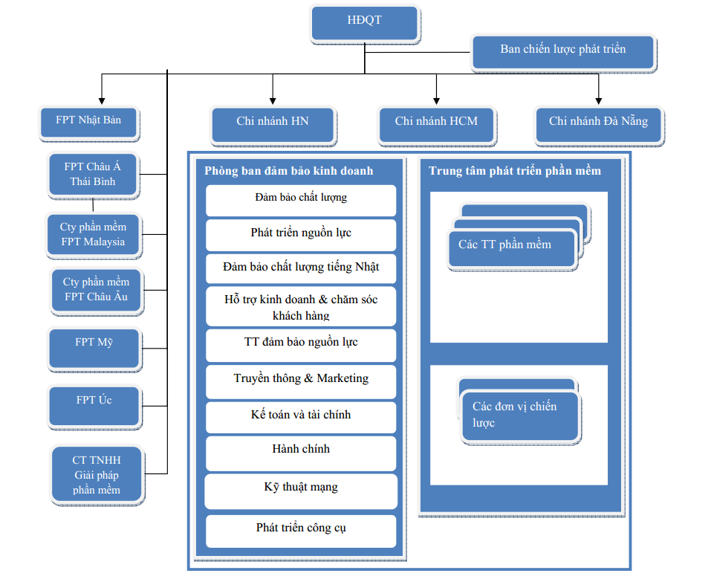
Sơ đồ cơ cấu tổ chức của FSOFT
Đứng đầu tập đoàn FPT là chủ tịch Hoàng Nam Tiến và Tổng giám đốc FSOFT kiêm Giám đốc FSOFT Hà Nội là Nguyễn Thành Lâm. Giám đốc chi nhánh FSOFT Đà Nẵng là ông Nguyễn Tuấn Phương và chi nhánh TPHCM là ông Nguyễn Đức Quỳnh.
- Thành phần ban lãnh đạo FPT
- Hội đồng quản trị
Ông Trương Gia Bình - Chủ tịch Hội đồng quản trị FPT
Ông Bùi Quang Ngọc - Phó Chủ tịch Hội đồng quản trị, Tổng Giám đốc FPT
Ông Đỗ Cao Bảo - Ủy viên Hội đồng quản trị
Ông Trương Đình Anh - Ủy viên Hội đồng quản trị
Ông Lê Song Lai - Ủy viên Hội đồng quản trị
Bà Lê Nữ Thùy Dương - Ủy viên Hội đồng quản trị
Ông Jean Charles Belliol - Ủy viên Hội đồng quản trị
- Ban điều hành
Ông Bùi Quang Ngọc - Tổng Giám đốc
Bà Chu Thị Thanh Hà - Phó Tổng Giám đốc
Ông Nguyễn Thế Phương - Phó Tổng Giám đốc
Ông Dương Dũng Triều - Phó Tổng Giám đốc
Ông Nguyễn Khắc Thành - Phó Tổng Giám đốc
- Ban kiểm soát
Ông Nguyễn Việt Thắng – Trưởng Ban Kiểm soát
Ông Nguyễn Khải Hoàn - Ủy viên Ban Kiểm soát
Ông Cao Duy Hà - Ủy viên Ban Kiểm soát
- FSOFT tái cấu trúc
Ngày 1/2/2012, Chủ tịch Công ty Phần mềm FPT (FPT Software) Hoàng Nam Tiến đã ký quyết định thay đổi tổ chức và thành lập một số đơn vị mới. Theo đó, FPT Software sẽ không duy trì hình thức công ty thành viên và tư cách pháp nhân của các đơn vị này, đồng thời xác lập mô hình đơn vị phần mềm chiến lược (FPT Software Strategic Unit - FSU).
FPT Software sẽ có 6 đơn vị phần mềm chiến lược. Các đơn vị phần mềm chiến lược sẽ được tổ chức theo lĩnh vực kinh doanh, theo thị trường hoặc theo khách hàng.
Đơn vị phần mềm chiến lược số 1 (FSU1) được thành lập từ các đơn vị cũ: F2W, GNC, FDM.DMU, FDN.BU5; Giám đốc là anh Hoàng Việt Anh. Với quân số hơn 900 người, chuyên về thị trường các nước nói tiếng Anh, FSU1 có nhiệm vụ đảm bảo tốc độ tăng trưởng 40%/năm theo định hướng chung của công ty, giúp FPT Software xây dựng một số năng lực kỹ thuật theo hướng chuyên môn hóa như chuyển đổi ứng dụng (migration), điện toán đám mây (cloud)...
Đơn vị phần mềm chiến lược số 3 (FSU3) được thành lập từ Công ty TNHH Giải pháp Phần mềm Doanh nghiệp (FPTSS), Giám đốc là anh Hoàng Thanh Sơn.
Đơn vị phần mềm chiến lược số 11 (FSU11) được thành lập từ Công ty TNHH Nghiên cứu và Phát triển Phần mềm FPT (FRD), Giám đốc là anh Trần Đăng Hòa.
Đơn vị phần mềm chiến lược số 13 (FSU13) được thành lập từ Công ty TNHH Giải pháp Phần mềm Kinh doanh Trực tuyến FPT (FDM) và trung tâm FDN.DMC, giám đốc là anh Nguyễn Hoài Nam.
Đơn vị phần mềm chiến lược số 15 (FSU15) được thành lập từ Công ty FPT Medical Information System (FMIS) và trung tâm phần mềm FSE.BU3. TGĐ FPT Software Nguyễn Thành Lâm sẽ kiêm nhiệm chức Giám đốc FSU15.
Đơn vị phần mềm chiến lược số 17 (FSU17) được thành lập từ các đơn vị cũ như: Công ty TNHH Công nghệ Phần mềm FPT (FSE), các trung tâm sản xuất phần mềm của FPT Software chi nhánh Đà Nẵng và 2 bộ phận thuộc FMIS. Giám đốc của FSU17 là anh Lê Vĩnh Thành.
Bên cạnh đó, các phòng ban chức năng của FPT Software HO cũng sẽ được cơ cấu lại.
Công ty đã thành lập một số ban mới như sau:
Ban Phát triển Kinh doanh Toàn cầu (FPT Software Worldwide Business Development – FWB) gồm phòng Kế hoạch Kinh doanh và Marketing (CPM), do anh Nguyễn Thành Lâm làm Trưởng ban.
FWB có nhiệm vụ: Xây dựng chiến lược và triển khai các hoạt động quy hoạch, phát triển, mở rộng thị trường, mở rộng mạng lưới khách hàng của công ty; Phát triển sản phẩm, dịch vụ, danh mục đầu tư và xây dựng chiến lược giá cả; Quản lý lực lượng bán hàng và quản lý thông tin khách hàng.
Ban Đảm bảo Nguồn lực (FPT Software Workforce Assurance - FWA) gồm: phòng Tuyển dụng (REC), phòng Đào tạo (TR) và Trung tâm Dự trữ Nguồn lực (Central Pool). Trưởng ban là anh Phạm Tú Cường.
FWA có nhiệm vụ xây dựng chiến lược phát triển nguồn lực, thực hiện các hoạt động tuyển dụng và đào tạo, đảm bảo đáp ứng đầy đủ số lượng và chất lượng nguồn lực theo yêu cầu của các đơn vị, phòng ban chức năng của công ty.
Ban Tài chính (FPT Software Finance - FIN) gồm: Phòng Kiểm soát Tài chính (FC) và phòng Kế toán (ACC).
Ban Hành chính Tổng hợp (FPT Software General Affairs - GA) gồm: Phòng Nhân sự (HR), phòng Hành chính (Admin), phòng Truyền thông và Cộng đồng (CCM) và phòng Xây dựng cơ bản (FID).

III. Các dịch vụ
FSOFT cung cấp các sản phẩm/dịch vụ sau:
- Phát triển phần mềm và phần mềm nhúng
- Thiết kế phần mềm nhúng cho các thiết bị điện thoại di động chạy hệ điều hành iOS, Android, thiết bị bán dẫn, thiết bị điện tử tiêu dùng, ngành sản xuất ô tô và thiết bị hàng không;
- Cung cấp các dịch vụ Điện toán Đám mây (Cloud Computing) như dịch vụ ảo hóa, phần mềm dịch vụ (SaaS, cung cấp phần mềm như dịch vụ, khách hàng trả tiền theo thực tế sử dụng);
- Ứng dụng di động (Mobility) được cung cấp cho cả khách hàng cuối và khách hàng doanh nghiệp với các giải pháp quan trọng như hệ thống quản lý thiết bị di động, hệ thống quản lý ứng dụng di động, di động hóa hệ thống IT của doanh nghiệp...;
- Xây dựng phát triển phần mềm gồm phát triển các sản phẩm phần mềm, phát triển các ứng dụng mới, phát triển các phần mềm tùy chỉnh…
- Bảo trì và kiểm thử phần mềm
- Kiểm thử chất lượng phần mềm bao gồm kiểm thử tích hợp hệ thống, kiểm thử vận hành, kiểm thử tự động hóa;
- Phát triển ứng dụng và bảo trì;
- Chuyển đổi, hoạch định nguồn nhân lực doanh nghiệp
- Chuyển đổi công nghệ phần mềm như chuyển đổi các ứng dụng; chuyển đổi cơ sở hạ tầng;
- Giải pháp Quản trị Nguồn lực doanh nghiệp (ERP) chuyên sâu trên nền giải pháp của SAP, Oracle và People Soft cho từng ngành kinh tế: tài chính công, viễn thông, ngân hàng, sản xuất, thương mại, dược phẩm, dầu khí, chất đốt, bất động sản và tiện ích công cộng như dự án triển khai ERP cho Petrolimex, dự án ERP lớn nhất trong lịch sử CNTT Việt Nam với trị giá hợp đồng là 230 tỷ đồng; dự án triển khai hệ thống Quản trị Doanh nghiệp ERP SAP A1 cho công ty sản xuất nhôm định hình 100% vốn của Úc, Global Vietnam Aluminium….
- Gia công quy trình doanh nghiệp
- Dịch vụ gia công quy trình kinh doanh (BPO) với các dịch vụ kế toán tài chính, xử lý dữ liệu, dịch vụ khách hàng - quản trị nguồn lực...;
- Chuyển giao mô hình hoạt động

Phần B : NỘI DUNG THỰC TẬP
Do tính chất công việc đòi hỏi sự bảo mật cao nên khi vào thực tập tại Fsoft Hồ Chí Minh, chúng em đã thực hiện việc kí cam kết bảo mật với công ty (có đính kèm trong báo cáo). Do đó, về phần nội dung thực tập của báo cáo, chúng em chỉ có thể nêu tổng quát về công việc thực tập được giao mà không đi sâu vào chi tiết về phần mềm, hệ thống công ty cũng như cung cấp các tài liệu, source code liên quan đến dự án mà chúng em tham gia. Mong thầy cô thông cảm cho chúng em.

Tính chất và khái niệm công việc được giao
Đến thực tập tại FSOFT Hồ Chí Minh, em được giao làm vị trí tester (kiểm thử) phần mềm trên môi trường test.
Kiểm thử phần mềm là một giai đoạn trong quy trình phần mềm. Mục đích của giai đoạn này là nhằm cung cấp cho các bên liên quan (khách hàng hay nhóm phát triển phần mềm,...) thông tin về chất lượng của sản phẩm hoặc dịch vụ đang kiểm thử (under test). Kiểm thử phần mềm cũng cung cấp mục tiêu, cái nhìn độc lập về phần mềm, điều này cho phép việc đánh giá và hiểu rõ các rủi ro khi triển khai phần mềm. Các kỹ thuật kiểm thử bao gồm, nhưng không giới hạn, trong qui trình thực thi chương trình hoặc ứng dụng với mục đích tìm kiếm bug (lỗi, khiếm khuyết/nhược điểm).
Kiểm thử phần mềm là khâu rất quan trọng trong quy trình phát triển phần mềm. Kiểm thử phần mềm là giai đoạn giúp cho sản phẩm được hoàn thiện và đáp ứng yêu cầu đặt ra của khách hàng. Chất lượng sản phẩm là yếu tố quyết định sự uy tín và niềm tin của khách hàng dành cho công ty. Chỉ cần một thiếu sót nhỏ trong quá trình kiểm thử có thể dẫn đến việc sản phẩm phần mềm làm ra không được hoàn thiện, không đáp ứng được yêu cầu đặt ra của khách hàng. Vì vậy, tester là một vị trí không thể thiếu trong dự án và góp phần không nhỏ vào sự thành công chung của dự án.
Để có thể làm tốt công việc của một tester đòi hỏi cần có các yếu tố sau đây:
- Hiểu và thông thạo ít nhất một ngôn ngữ lập trình để có thể kiểm thử trực tiếp trên source code của lập trình viên
- Cần phải kỹ năng về thiết kế, phân tích, lập trình và hiểu biết về các ứng dụng khác nhau
- Có kỹ năng đọc hiểu ngoại ngữ, đặc biệt là tiếng Anh để có thể đọc, hiểu và viết các tài liệu liên quan phục vụ cho công việc
- Đặc biệt, tester cần có tính cẩn thận, tỉ mỉ, nhạy bén và trách nhiệm cao trong công việc. Những điều đó giúp cho tester đảm bảo được chất lượng sản phẩm sau khi được kiểm thử.
- Tester cũng cần khả năng tư duy, sáng tạo cao để có thể nắm bắt được các yêu cầu kiểm thử cần đặt ra, các trường hợp phức tạp hay đặc biệt có thể gây ra lỗi.
- Khi kiểm thử phần mềm, tester vừa phải đứng dưới góc độ người phát triển phần mềm vừa phải đóng vai trò người dùng cuối. Do đó, đòi hỏi tester phải có tầm hiểu biết sâu rộng, nắm bắt được nhu cầu thị trường và có thể đưa ra quan điểm của mình về sản phẩm

Quy trình kiểm thử và công việc
Ở những tuần đầu tiên đi thực tập, em được hướng dẫn và xem tài liệu để tìm hiểu về hệ thống sẽ test. Bên cạnh đó, em còn được tạo điều kiện cho việc thao tác trên hệ thống thực để nắm rõ quy trình và luồng dữ liệu.
Hiện tại hệ thống công ty đang xây dựng bao gồm nhiều luồng dữ liệu khác nhau, được đồng bộ liên tục để đáp ứng nhu cầu truy xuất dữ liệu từ khách hàng. Nguồn dữ liệu được nhập từ nhiều thiết bị và nền tảng khác nhau do đó việc học hỏi và tìm hiểu về luồng dữ liệu, cách hệ thống hoạt động đóng vai trò rất quan trọng cho việc kiểm thử sau này.
Sau khi đã tìm hiểu về hệ thống, em được học tập kinh nghiệm về việc thực hiện nhiệm vụ (task) được giao. Khi bắt đầu nhận một task, người thực hiện cần đảm bảo các yêu cầu sau:
- Đảm bảo đúng tiến độ và deadline
- Nắm rõ những điều cần phải làm để hoàn thành task
- Lên kế hoạch cụ thể những điều cần làm
- Báo cáo cuối ngày cho trưởng nhóm (team leader) về tình hình task
Do thực tập ở vị trí tester nên em được giao chủ yếu là các task về kiểm thử, ví dụ như: test, viết test case, retest và close bug…

Nội dung thực tập 3

Phần C: NHẬT KÝ THỰC TẬP

Phần D: KẾT QUẢ ĐẠT ĐƯỢC QUA ĐỢT THỰC TẬP

Phần E: BẢNG ĐÁNH GIÁ QUÁ TRÌNH THỰC TẬP TỐT NGHIỆP

